爱看小说网站的设计与实现

摘 要

随着社会发展速度的愈来愈快，以及社会压力变化的越来越快速，致使很多人采取各种不同的方法进行解压。大多数人的稀释压力的方法，是捧一本小说，心情地让自己沉浸在情节里面，以短暂的愉悦让自己得以释怀。小说网站是典型的信息发布系统,其开发主要包括后台数据库的建立和维护以及前端应用程序的开发两个方面。对于前者要求建立起数据一致性和完整性强、数据安全性好的数据库。而对于后者则要求应用程序功能完备，易使用等特点。

该设计采用ASP.NET的开发技术，基于Browser/Server结构，在Visual Studio开发工具下，把C#作为开发语言，采用ADO.NET与后台数据库进行连接，完成数据的添加、修改、删除、查询等功能。本系统为用户提供强大的数据操纵功能，界面友好、使用简单方便，同时基于B/S模式。针对小说管理工作的实际需求进行小说网站的研究、分析、设计，论文研究了小说网站的功能特性,对系统进行了详细的业务功能需求分析与系统需求分析,包括系统的业务流程分析、系统功能结构和系统的功能描述。在此基础上,论文进行了系统的总体架构设计：系统的体系结构、网络结构和功能模块设计研究、各个子系统的详细设计,以及相关数据库的设计。论文分别从系统的设计原则、开发模式、模块设计、系统管理控制和数据处理几个方面来进行阐述。

关键字：小说管理；ASP.NET；ADO.NET；数据库

**The design and implementation of the novel website**

**ABSTRACT**

With the rapid development of social development and the rapid change of social pressure, many people adopt various methods to relieve pressure. Most people's way of diluting stress is to hold a novel, immerse yourself in the plot, and let go of the momentary pleasure. The novel website is a typical information publishing system, and its development mainly includes the establishment and maintenance of the background database and the development of the front-end application. For the former, it is required to establish a database with strong data consistency and integrity and good data security. The latter requires that the application function is complete and easy to use.

This design adopts the technology of the development of ASP.NET, based on Browser/Server structure, under the Visual Studio development tool, use c # as development language, ADO.NET and backend database connection, complete the data to add, modify, delete, query and other functions. This system provides users with powerful data manipulation functions, friendly interface, easy to use, and B/S mode. Aimed at the actual demand of the management work the website novel research, analysis, design, the paper studied the novel site features, has carried on the detailed business functions of the system requirement analysis and system requirements analysis, including the system of business process analysis, system function structure and the function of the system description. On this basis, the paper has carried on the system's overall architecture design, system architecture, network structure and function module design, detailed design of each subsystem, and related to the design of the database. This paper elaborates on the design principle, development mode, module design, system management control and data processing.

**Key words:** Novel management; ASP.NET; ADO.NET; The database

目 录

摘 要 I

目 录 III

第1章 引言 1

1.1开发背景与意义 1

1.2国内外研究现状 1

1.3论文组成结构 1

第2章 开发工具及相关技术介绍 3

2.1开发工具介绍 3

2.1.1VisualStudio介绍 3

2.1.2SQL Server介绍 3

2.1.3IIS介绍 4

2.2开发模式B/S介绍 4

2.3开发技术介绍 4

2.3.1ASP.NET介绍 5

2.3.2ADO.NET介绍 5

第3章 系统分析 6

3.1可行性分析 6

3.1.1技术可行性 6

3.1.2经济可行性 6

3.1.3操作可行性 6

3.1.4法律可行性 6

3.2需求分析 6

3.2.1系统用户需求分析 6

3.2.2系统功能需求分析 7

3.2.3系统业务流程分析 8

3.2.4系统数据流分析 8

第4章 系统设计 10

4.1系统设计的原理 10

4.2系统功能设计 10

4.3系统流程设计 11

4.4数据库设计 15

4.4.1概念模型设计 15

4.4.2逻辑结构设计 16

4.4.3数据库的连接设计 19

第5章 系统实现 20

5.1登录模块的实现 20

5.2前台功能模块的实现 21

5.2.1前台主页模块 21

5.2.2用户注册模块 23

5.2.3留言模块 24

5.3后台管理模块的实现 25

5.3.1后台主页模块 25

5.3.2系统用户管理模块 25

5.3.3小说管理模块 27

5.3.4系统管理模块 28

第6章 系统测试 31

6.1测试目的 31

6.2测试用例 31

6.2.1登录测试 31

6.2.2注册测试 31

6.2.3留言测试 31

6.2.4小说管理测试 32

6.3测试结果 32

第7章 结论 33

参考文献 34

致　谢 35

第1章 引言

1.1开发背景与意义

在每天以亿数的新生网页中，没有纯正的小说阅读的网站；在繁杂纷乱的网络资讯中，没能找到真正适合学生阅读小说的网站。这是一个很尴尬的场面，而今，这种局面将会被打破了。较那些内容杂乱不堪的网站，爱看小说网站立足小说信息更新，向用户提供最好最新的小说。网站没有花里胡哨的功能，以内容取胜，以知识见长。

网络阅读是一种有别于传统纸张阅读的新型阅读方式，此种阅读方式的兴起、发展有赖于互联网的发展。网络阅读的特别是无纸张限制、无携带保存障碍、方便、节约资源。图书保存于网络，一点即可阅读，不用案头堆积如山，耗费巨大木材资源。

1.2国内外研究现状

2007年4月，加拿大在互联网络上举办了一个"全国小说"的写作活动。参加活动的作家一共有12位，代表加拿大全国12个省区的作家。12位知名作家在12个小时内完成了一篇集体创作的小说。小说的主题是"跨国故事"（Cross Country Story）。

美国著名作家约翰•厄普代克与另外44名作家一起在网上合作完成了题为"故事由谋杀开始"的小说。这次网络小说写作活动由著名的网上书店亚马逊公司主持。网络小说又一次风靡一时。

据统计，目前国内上网的约1000万网民中，21岁到35岁的占80％。网络文学兴起的背后是70年代乃至80年代出生的青年作家、青年文学爱好者的迅速成长。有人甚至将网络文学形容为"时代新文化运动的先声"，网络文学的兴起能够"吹响新文明的号角"。

国内的网络书屋大致是在1997后出现的，网易等公司提供的免费空间，为初期书站的发展提供了物质基础。初期的网络书站主要以转载为主，版权意识薄弱。部分网站是通过将武侠、言情等实体书扫描到网上来充实网站内容，而更多的网站则是直接从别的站转载。在这种大环境下，黄金书屋利用先发优势牢牢占据了网络书站老大的位置。号称“上网读书不识黄金书屋，再称网虫也枉然”。

幻剑书盟和起点中文争霸为代表的vip制度形成时期（2013至2014）。2013年5月，起点中文网第二版问世并投入使用。2013年6月，幻剑组建北京幻剑书盟科技发展有限公司，开始商业化的探索与转型。标志着vip制度形成。第四、网络小说商业化运作和起点中文一统天下时期（2014～现在）。在2014年10月盛大收购起点中文网后，盛大就利用其铺设到全国和各种渠道，让众多喜欢看书并有付费能力的读者成了起点vip会员。短短3个月间，读者群的增加使得大量作者涌入，使起点中文网拥有了业内90%的作者资源和读者资源。

1.3论文组成结构

本系统完全使用软件工程学的方法，从系统的需求分析入手，然后设计系统的初步模型，数据库模型，设计出整个系统的功能模块和数据流图，最后是详细的页面设计和编码。简单来说，第一章完成对系统的开发介绍，第二章是开发工具介绍；第三章对小说网站进行整体分析；第四章对系统做出总体设计；第五章是系统实现，第六章对系统进行功能上的功能测试，最后做出设计总结。

第2章 开发工具及相关技术介绍

2.1开发工具介绍

开发工具介绍主要介绍使用到的软件，包括VisualStudio、SQL Server和IIS服务器。

2.1.1VisualStudio介绍

VisualStudio是微软集团开发的一个C#的可视化编译环境，开发者提供了很大的便利，从编写源代码到编译链接，从调试到最终发布，可以通过预设的菜单及选项很方便的完成。

VisualStudio是为建立.NET Framework应用而设置的集成开发环境（IDE），它在.NET Framework和公共语言规范CLS（Common Language SPecification）基础上可运行VB、C++、C#、Jscript、J#等多种语言[4]。它的体系结构如下。



图2-1 .NET的结构

其中CLR公共语言运行时的结构如下。



图2-2 CLR的结构

2.1.2SQL Server介绍

现代计算机中存储的数据呈现暴涨的趋势，工程师便设计了数据库及其管理工具来帮助程序员解决这一问题，使用数据库后，计算机的存储数据更加有秩序，数据的冗余度大大降低，数据的独立性大大提高，程序员操作数据更加方便。SQL Server采用图形界面，使用方法一目了然[5][6]。

（1）SQL Server是一款Relational Database Management System。

（2）SQL Server与Windows系统完美结合。

（3）SQL Server对计算机的硬件条件要求不高。

（4）SQL Server具有良好的可伸缩性。

（2）SQL Server具有良好的灵活性，它可以适应快速变化的环境[7]。

2.1.3IIS介绍

IIS(Internet Information Server)是微软公司推出的Web服务器，具有安全、高效、易于管理的特点，是目前主流的Web服务器之一，可支持HTML、ASP、ASP.NET等。IIS在管理与配置上继承了Windows的特点，全部是图形界面的方式，操作起来十分简单[8]。

2.2开发模式B/S介绍

B/S模式也就是浏览器/服务器模式，它的界面部分是在浏览器端展示，而主要工作是由服务器端进行实现的，用户的请求由浏览器端提交给服务器端进行处理，而服务器将处理结果反馈给浏览器端，在浏览器端界面描画给用户查看。由于几乎每台电脑都装有浏览器，所以B/S模式的优势就很明显，用户不再需要安装客户端程序，就可以访问系统，而且更加便利[9]。

另外，软件系统的更新换代速度越来越快，B/S模式的优点就更加明显，采用B/S模式开发的系统的升级工作主要在服务器端进行，即使用户量很大，也不用增加系统维护的工作量，系统维护的成本大大降低这样不管系统的用户群是多么的庞大，都不会影响系统维护工作的工作量，降低了系统的维护成本[10]。

B/S模式的结构模型如下：



图2-3 B/S模式及其工作过程

2.3开发技术介绍

开发技术介绍主要介绍系统中使用到的关键技术，包括ASP.NET和ADO.NET。

2.3.1ASP.NET介绍

ASP.NET用来开发WEB应用程序，是跟jsp、php、asp相似的一种动态网页技术，可以和数据库以及其他程序进行交互，是一种快捷的动态服务器页面开发工具。重要的是，ASP.NET的模式是页面代码和逻辑代码分离的，这在代码的可读性上提高了，也更容易入手，这样使得功能的扩展更加容易[11]。

本课题将采用ASP.NET的三层架构，三层架构做模型如下：



图2-4三层架构

表示层一方面显示给用户浏览，一方面和用户交互，用户在表示层发出请求，系统接受请求后，服务器处理得出的结果反馈给用户[12]。

业务逻辑层位于表示层和数据访问层之间，它在两者之间传递数据，用户操作什么功能，业务逻辑层来调用数据访问层的方法，将处理结果返回给显示层，显示层展示给用户浏览。数据访问层使用了一个强类型的DataSet，通过ADO.NET操纵数据，不涉及具体业务，它为业务逻辑层提供数据服务，如存储数据操作结果、返回数据检索结果等[13]。

2.3.2ADO.NET介绍

数据库是ASP.NET动态系统的基石，离开了数据库，ASP.NET的魅力将大大减少，所以ASP.NET支持ADO.NET以实现对数据库的访问。通过ADO.NET能够建立起用户与数据库之间的桥梁。用户只需在网页中执行SQL指令，即可对Web服务器上的数据库进行添加、修改和删除操作[14]。

ADO.NET的结构模型如下图所示：



图2-5 ADO.NET的结构

第3章 系统分析

3.1可行性分析

可行性研究是整个项目规划中的第一步，我们需要综合考虑系统实施过程中可能遇到的各种问题，确定系统是否有实施的必要。本系统是在对已经实现运营等较成熟的小说网站进行调研和体验之后进行设计的，因此具有较大的针对性。论文从系统的技术可行性、经济可行性、操作可能性和法律可行性来分析可行性[15]。

3.1.1技术可行性

从web技术和硬件技术来分析系统的技术可行性，来判定技术层面上是否实现该系统，由于本系统的硬件环境要求不高，所以硬件上基本能满足要求。在软件层面上，本课题拟在Windows 8系统下使用微软公司的Visual Studio 2012开发平台和SQL Server 2012，按照软件工程的方法开发整个系统。Browser/Server结构可以完成用户在浏览器中的阅读；SQL Server的图形化界面和SQL语句的结合使用令数据操作变得更加便利；C#语言可以使程序员快速高效地编写应用程序；ASP.NET技术将脚本语言和高级程序设计语言以及数据库结合，使得小说可通过Web程序动态管理。因而具有技术可行性[16]。

3.1.2经济可行性

对系统从开发者的经济状况和用户的使用费用进行分析。本系统的开发成本十分低廉，由学生作为毕业设计独立设计完成，开发费用仅为电脑费及水电费。实现本系统的硬件设备费用主要包括电脑费。但是系统操作简单，用户十分容易上手。从经济角度讲可行性较高[17]。

3.1.3操作可行性

本小说网站采用B/S模式，无需另外安装别的软件，使用者很容易掌握并熟练使用。因为本系统就是web应用程序，只需要安装好iis服务器和数据库，导入数据库后，既可以在iis服务器部署本系统，然后通过浏览器访问服务器地址加上端口号和系统名称既可访问本系统，系统实施成功以后也会大大减少管理小说的时间，容易得到推广使用，因此具有操作可行性[18]。

3.1.4法律可行性

本系统作为本科生毕业设计，不用于商业目的，不侵犯专利也不会妨碍他人，所使用的开发软件也都是免费版本的，符合国家法律规定，具有法律可行性[19]。

通过以上四方面的可行性分析，我们可以确定小说网站是可行的。

3.2需求分析

接下来将从系统用户需求、系统业务流程分析、系统功能需求和数据流分析几方面进行需求分析。

3.2.1系统用户需求分析

根据用户对系统的需求，要求系统简单操作，能够准确，完整的对信息进行管理。要求对用户的信息进行添加，删除，查询，修改等基本操作。本系统的用户总共有管理员、普通用户，不同用户有不同的权限。对系统用户进行分类之后，就可以分别对各类用户进行需求分析。这样可以保证系统的需求分析更加完善，有利于之后的系统设计。

1. 管理员：管理员可以管理系统用户和注册用户，包括添加、删除、修改、查询；并可以实现系统用户管理、网络小说管理、下载须知管理、经典小说管理、小说分类管理、小说信息管理、系统管理；
2. 普通用户：普通用户可以在系统前台进行账号注册和账号登录，然后浏览系统信息和在线留言、小说下载，普通用户登录个人后台进行个人资料修改、登录密码修改等功能操作。
3. 安全级别：用户必须登录系统成功后才能对信息进行管理，防止信息的泄露和被别人篡改，对用户访问设置权限，同时对数据库也设置权限。
4. 操作要方便，管理员登录成功后就能对信息进行查询，添加，修改，删除等相关操作。

3.2.2系统功能需求分析

下面进行系统的功能需求分析。

1. 系统登录：系统登录是用户访问系统的路口，设计了系统登录界面，包括用户名、密码和验证码，然后对登录进来的用户判断身份信息，判断是管理员用户还是普通用户。
2. 系统用户管理：不管是超级管理员还是普通管理员都需要管理系统用户，包括普通管理员的添加、删除、修改、查询，修改管理员的登录密码，新添加的管理员用户可以登录系统。
3. 注册用户管理：游客在前台首页注册后，经过管理员后台，不管是超级管理员还是普通管理员都需要管理注册用户，包括注册用户审核、删除、修改、查询，审核通过后，注册用户既可以通过账号和密码登录系统。
4. 修改密码：系统所有用户（管理员和注册用户）应该都要能修改自己的登录密码，修改后需要重新登录。
5. 数据备份：数据备份功能应该只有超级管理员才能使用，数据备份将系统的数据库的数据生成保存在.dat的文件中，当数据丢失时，可以通过运行.dat文件恢复数据库数据。
6. 在线留言：只有注册用户才能进行在线留言，需要登录系统前台，输入留言内容既可以完成在线留言功能，同时可以查看别的用户的留言。
7. 留言管理：由超级管理员和普通管理员使用，对系统所有的留言信息进行回复、删除、修改、查询。后台留言管理模块主要实现对用户的留言进行清理，删除不需要的留言，使用户有足够的空间进行留言。
8. 个人资料管理：由注册用户使用，注册用户登录个人后台，可以修改个人当初的注册信息，如修改电话号码、邮箱等，用户的用户名是无法修改的。
9. 小说文件下载：管理员上传小说文件，跳转至小说文件上传页，填写表单，选择本地小说文件，提交后，小说文件发布成功，用户可以选择下载。
10. 小说信息管理：管理员管理小说信息，包括小说信息增加，小说信息删除，小说信息更新，对应数据库的小说信息表，增加小说信息，要对标题、类别、图片、内容等属性进行录入。

3.2.3系统业务流程分析

对系统用户进行分类之后，可通过系统业务流程分析对需求分析进一步细化，将前台功能模块和后台管理模块的工作流程描述出来，从而使用户和开发者之间更好的沟通，而系统业务流程图就是一个很好的交流工具[20]。

小说网站的总业务流程如下图所示。



图3-1系统总业务流程图

3.2.4系统数据流分析

与强调控制逻辑的程序流程图不同，数据流图的核心思想是自顶向下、逐层分解，它更关心的是整个系统中数据的具体流动以及数据的加工处理的整个客观过程，是对数据规格的说明[18]。也正因如此，系统数据流图作为系统结构化分析方法中极为重要的一种描述工具备受青睐。根据系统用户需求和功能需求，得知小说网站的0层数据流如下图所示。



图3-2系统数据流图（0层）

系统0层数据流：外部实体为用户，第一个流程为登录验证，用户信息表返回密码验证，是否正确，正确则登录系统，错误则反馈信息，登录系统后，根据不同用户的功能选择，来读写数据库。

系统1层数据流如下图所示。



图3-3数据流图（1层）

系统1层数据流：外部实体为管理员和普通用户，数据流分别有管理员和普通用户流向系统数据流程，数据表提供数据支持，来完成逻辑操作。

第4章 系统设计

4.1系统设计的原理

系统设计原理包括：

1. 模块化。模块化就是把整个程序划分为多个模块，每个模块有自己的名字并可以被独立访问。所有模块的功能集合起来就可以满足用户需求。
2. 抽象。抽象是暂时忽略软件的细节，集中精力将软件的本质特征提取出来。
3. 逐步求精。总体设计需要先解决主要问题，再将问题一步步细化。
4. 局部化和信息隐藏。不同模块之间，信息相互不能访问，是不能访问的；并且应该在相近的物理地址上放置关系较密切的软件元素。
5. 模块独立。模块之间应该遵循高内聚，低耦合的原则。

4.2系统功能设计

本系统的功能模块图如下所示。并对系统的功能模块进行设计。



图4-1系统功能结构图

1.前台功能模块：可以在前台Web浏览器中查看这些功能。

用户注册模块：将用户信息记录到用户表。

用户登录模块：用来区分三种用户，普通用户、普通管理员和超级管理员。

个人信息管理：用户登录后可以修改用户表中的个人信息。

主页模块：在信息表中读取信息并按照一定模板显示在首页。

信息搜索模块：将信息表中所有信息的标题或内容关键字与搜索框中输入的字段进行比对，找到所有包含输入字段的信息纪录，从而将信息、内容和发布时间等信息展示给普通用户。

信息浏览模块：系统根据信息ID从信息表中取出信息的主体内容。

分类浏览模块：系统根据类别ID在信息表中取出该类别下的所有信息。

在线留言模块：注册用户在系统前台添加留言，包括留言ID、标题、内容、头像等信息。

2.后台管理模块：针对普通管理员和超级管理员

添加类别：将类别信息添加到类别表，此类别可被选择。

修改类别：根据类别ID，将类别表中相应的类别信息进行更新。

删除类别：根据该类别ID找到小说表中该类别下的所有小说，先删除小说，最后删除类别本身。

系统用户管理：系统用户的属性包括用户名、密码、权限、添加时间，超级管理员可以管理系统用户，对其进行增删改查等操作。

留言管理模块：管理员管理系统留言信息，可以进行回复、删除，将留言ID、标题、内容、头像等信息记录在留言表中。

小说管理：管理员添加小说信息，将小说ID、小说名称、添加时间等数据存放在小说表中，修改小说通过小说ID来修改数据库的小说信息，除了小说ID不可以修改外，其他小说属性几乎都可以修改，删除小说是选择某个小说ID，通过小说ID将数据库小说表中对应的小说信息删除掉。

4.3系统流程设计

以下将分别介绍各个模块的设计流程。

1. 用户注册模块



图4-2用户注册流程

注册开始后，用户发送注册请求信息，经过系统验证用户名是否已经存在，如果用户名已经存在，重新注册用户，跳转至注册页面，如果不存在，则注册成功，也返回注册页面。

1. 用户登录模块



图4-3用户登录流程图

用户登录流程：用户输入用户名和密码，系统自动验证是否存在该用户名，如果存在用户名和密码相匹配，则登录成功，跳转至系统主界面，如果用户名与密码不匹配或者用户名不存在，则返回主界面。

1. 主页模块



图4-4主页载入流程图

主页载入流程：系统先连接数据库，显示界面参数初始化，读取数据库的数据表，读取html显示模板，读取数据库的数据标题，读取数据库的数据内容，对数据按添加时间排序，按照模板设计位置显示数据，刷新显示界面，断开数据库连接。

1. 信息搜索模块



图4-5信息搜索流程

系统的查询信息的流程：查询开始，用户输入需要查询的信息标题或名称等关键字，系统自动判断是否存在查询条件匹配的信息，如果存在则显示数据列表，用户可以根据需要进入相关信息的详细界面，如果不存在，则返回查询界面。

1. 信息浏览模块



图4-6信息浏览流程

信息浏览的流程：先连接数据库，然后显示界面参数初始化，读取数据库中的信息编号，读取显示模板，读取数据库的信息标题，读取数据库中该信息的存储路径，读取显示网页的文件，按照模板设计位置显示信息，刷新显示界面，断开数据库连接。

1. 分类浏览模块



图4-7分类浏览流程

分类查询浏览流程：首先系统连接数据库，获取类别名称，读取数据库中该类别的所有信息，读取显示模板，按类别显示查询结果。

1. 小说管理模块



图4-10小说管理流程

进入小说管理界面，可以选择添加小说、删除小说、修改小说、审核小说，添加小说要添加小说详细信息，包括编号、标题、内容等，然后等待审核，修改小说和删除小说则直接操作，管理员审核小说，审核通过，则添加成功，显示在系统前台。

4.4数据库设计

在系统的开发过程中，数据库的规划设计是非常关键的一步。良好的数据结构设计不仅可以减少数据冗余、提高查询效率，而且还可以降低应用程序的编写难度，提高设计效率。

4.4.1概念模型设计

本系统在数据库中存放了多张表，分别是用户表、权限表、留言表、小说表、。

系统的主要实体间关系E-R图如下图所示：



图4-12系统E-R图

4.4.2逻辑结构设计

根据上面的分析，可以把系统E-R图转换成关系模式，依据转换规则以及范式理论，可以得到本系统的关系模式如下。设计本系统的所有表如下。

allgonggao表:

|  |  |  |  |  |  |  |
| --- | --- | --- | --- | --- | --- | --- |
| 序号 | 字段名称 | 字段类型 | 大小 | 允许为空 | 最大长度 | 备注 |
| 1 | ID | Int | 4 | 自增编号 | 10 |  |
| 2 | title | VarChar | 255 | 是 | 255 |  |
| 3 | content | Text | 16 | 是 | 255 |  |
| 4 | leibie | VarChar | 50 | 是 | 255 |  |
| 5 | shouyetupian | VarChar | 50 | 是 | 255 |  |
| 6 | dianjilv | VarChar | 50 | 是 | 255 |  |
| 7 | tianjiaren | VarChar | 50 | 是 | 255 |  |
| 8 | addtime | DateTime | 8 | 是 | 23 |  |

allusers表:

|  |  |  |  |  |  |  |
| --- | --- | --- | --- | --- | --- | --- |
| 序号 | 字段名称 | 字段类型 | 大小 | 允许为空 | 最大长度 | 备注 |
| 1 | ID | Int | 4 | 自增编号 | 10 |  |
| 2 | username | VarChar | 50 | 是 | 255 |  |
| 3 | pwd | VarChar | 50 | 是 | 255 |  |
| 4 | cx | VarChar | 50 | 是 | 255 |  |
| 5 | addtime | DateTime | 8 | 是 | 23 |  |

dx表:

|  |  |  |  |  |  |  |
| --- | --- | --- | --- | --- | --- | --- |
| 序号 | 字段名称 | 字段类型 | 大小 | 允许为空 | 最大长度 | 备注 |
| 1 | ID | Int | 4 | 自增编号 | 10 |  |
| 2 | leibie | VarChar | 50 | 是 | 255 |  |
| 3 | content | Text | 16 | 是 | 255 |  |

liuyanban表:

|  |  |  |  |  |  |  |
| --- | --- | --- | --- | --- | --- | --- |
| 序号 | 字段名称 | 字段类型 | 大小 | 允许为空 | 最大长度 | 备注 |
| 1 | ID | Int | 4 | 自增编号 | 10 |  |
| 2 | cheng | VarChar | 50 | 是 | 255 |  |
| 3 | biaoqing | VarChar | 50 | 是 | 255 |  |
| 4 | biaoti | VarChar | 300 | 是 | 255 |  |
| 5 | neirong | VarChar | 500 | 是 | 255 |  |
| 6 | huifu | VarChar | 500 | 是 | 255 |  |
| 7 | addtime | DateTime | 8 | 是 | 23 |  |

xiaoshuofenlei表:

|  |  |  |  |  |  |  |
| --- | --- | --- | --- | --- | --- | --- |
| 序号 | 字段名称 | 字段类型 | 大小 | 允许为空 | 最大长度 | 备注 |
| 1 | ID | Int | 4 | 自增编号 | 10 |  |
| 2 | fenlei | VarChar | 50 | 是 | 255 |  |
| 3 | addtime | DateTime | 8 | 是 | 23 |  |

xiaoshuoxinxi表:

|  |  |  |  |  |  |  |
| --- | --- | --- | --- | --- | --- | --- |
| 序号 | 字段名称 | 字段类型 | 大小 | 允许为空 | 最大长度 | 备注 |
| 1 | ID | Int | 4 | 自增编号 | 10 |  |
| 2 | xiaoshuobianhao | VarChar | 50 | 是 | 255 |  |
| 3 | xiaoshuofenlei | VarChar | 50 | 是 | 255 |  |
| 4 | shuming | VarChar | 300 | 是 | 255 |  |
| 5 | xiaoshuofengmian | VarChar | 50 | 是 | 255 |  |
| 6 | neirongjianjie | VarChar | 500 | 是 | 255 |  |
| 7 | xiangxiziliao | VarChar | 50 | 是 | 255 |  |
| 8 | zuozhe | VarChar | 50 | 是 | 255 |  |
| 9 | zhuzuoshijian | DateTime | 8 | 是 | 23 |  |
| 10 | shangchuanren | VarChar | 50 | 是 | 255 |  |
| 11 | dianjilv | VarChar | 50 | 是 | 255 |  |
| 12 | addtime | DateTime | 8 | 是 | 23 |  |

yonghuzhuce表:

|  |  |  |  |  |  |  |
| --- | --- | --- | --- | --- | --- | --- |
| 序号 | 字段名称 | 字段类型 | 大小 | 允许为空 | 最大长度 | 备注 |
| 1 | ID | Int | 4 | 自增编号 | 10 |  |
| 2 | yonghuming | VarChar | 50 | 是 | 255 |  |
| 3 | mima | VarChar | 50 | 是 | 255 |  |
| 4 | xingming | VarChar | 50 | 是 | 255 |  |
| 5 | dianhua | VarChar | 50 | 是 | 255 |  |
| 6 | youxiang | VarChar | 50 | 是 | 255 |  |
| 7 | QQ | VarChar | 50 | 是 | 255 |  |
| 8 | touxiang | VarChar | 50 | 是 | 255 |  |
| 9 | jiguan | VarChar | 50 | 是 | 255 |  |
| 10 | dizhi | VarChar | 50 | 是 | 255 |  |
| 11 | xingbie | VarChar | 50 | 是 | 255 |  |
| 12 | beizhu | VarChar | 50 | 是 | 255 |  |
| 13 | addtime | DateTime | 8 | 是 | 23 |  |
| 14 | issh | VarChar | 2 | 是 | 255 |  |

youqinglianjie表:

|  |  |  |  |  |  |  |
| --- | --- | --- | --- | --- | --- | --- |
| 序号 | 字段名称 | 字段类型 | 大小 | 允许为空 | 最大长度 | 备注 |
| 1 | ID | Int | 4 | 自增编号 | 10 |  |
| 2 | wangzhanmingcheng | VarChar | 50 | 是 | 255 |  |
| 3 | wangzhi | VarChar | 50 | 是 | 255 |  |
| 4 | addtime | DateTime | 8 | 是 | 23 |  |

4.4.3数据库的连接设计

本节在SQL Server2012中利用SQL语句和图形界面相结合的方法建立各个表并设置其主外键联系，并在项目中对数据库的连接进行详细设计。

如果将数据库的连接字符串写在cs文件中，当数据库的用户名或密码发生改变时，项目需要重新生成，这样会耗费大量资源。比较好的解决方法是将其写在Web.config中。 Web.config中数据库连接字符串如下：

<connectionStrings>

<add name="connStr" connectionString="Integrated Security=SSPI;Persist Security Info=False;Initial Catalog=newssystem;Data Source=.;User Id=sa;Password=wangcongli"/>

</connectionStrings>

另外需要建立一个数据库助手类来执行基本的数据库增删改查工作，在cs文件建立数据库连接的主要代码是：

string connStr = ConfigurationManager.ConnectionStrings["connStr"].ConnectionString;

SqlConnection conn = new SqlConnection(connStr);

每次执行数据库的基本操作时询问数据库的连接状态，若处于关闭状态则连接数据库：conn.Open()；执行完数据库的基本增删改查工作后需要断开连接：conn.Close()。

第5章 系统实现

5.1登录模块的实现

系统的登录模块可分为前台登录模块和后台登录模块。以前台登录模块为例说明登录模块的设计与实现。该登录模块利用asp.net进行设计，JavaScript函数CheckSubmit()对输入框是否为空进行验证，使用asp.net的技术结合SQL Server 2008数据库的查询语句进行登录信息的验证。首先从文本框中分别获得账号user_name和密码user_pw，使用Sql语句“select * from t_user where user_name=‘”+user_name+“’ and user_pw=‘”+user_pw+“’”将查询结果赋给rs结果集，若rs.next()返回值为空，则给出提示“登录失败，用户名或密码不正确”，重新登录，若rs.next()返回值不为空，则显示登录成功，进入主界面。

系统后台登录界面如下图所示。



图5-2系统后台登录界面

登录功能的逻辑代码如下所示。

protected void Button1_Click(object sender, EventArgs e)

{

DataSet result = new DataSet();

result = new Class1().hsggetdata(sql);

// result = new TestOnline.Class1().hsggetdata(sql);

if (result != null)

{

if (result.Tables[0].Rows.Count > 0)

{

Session["username"] = TextBox1.Text.ToString().Trim();

if (cx.Text.ToString().Trim() == "管理员")

{

Session["cx"] = result.Tables[0].Rows[0]["cx"].ToString().Trim();

}

else

{

Session["cx"] = cx.Text.ToString().Trim();

}

Response.Redirect("main.aspx");

}

else

{

Response.Write("<script>javascript:alert('对不起，用户名或密码不正确!');history.back();</script>");

}

}

else

{

Response.Write("<script>javascript:alert('对不起，系统错误，请不要越权操作!');</script>");

}

}

5.2前台功能模块的实现

本系统是用作毕业设计，IIS在本机上开启一个服务器，系统实现的功能局限在本机使用。本章将对前台功能模块的实现及核心代码进行阐述。

5.2.1前台主页模块

系统前台首页是浏览者打开一个系统后第一眼看到的网页，系统能不能吸引浏览者，在很大程度上取决于首页做得怎么样。首页包含内容虽然丰富但不杂乱，色彩搭配要合理，整体风格要独特。

在浏览器的地址栏里输入net:http://localhost:1575/default.aspx 地址，就可以跳转到小说网站的首页，前台首页是由4个页面组成的，包括top、left、down和center等页面，这里也是浏览者访问系统的入口，通过@ Register引入，如下图所示。

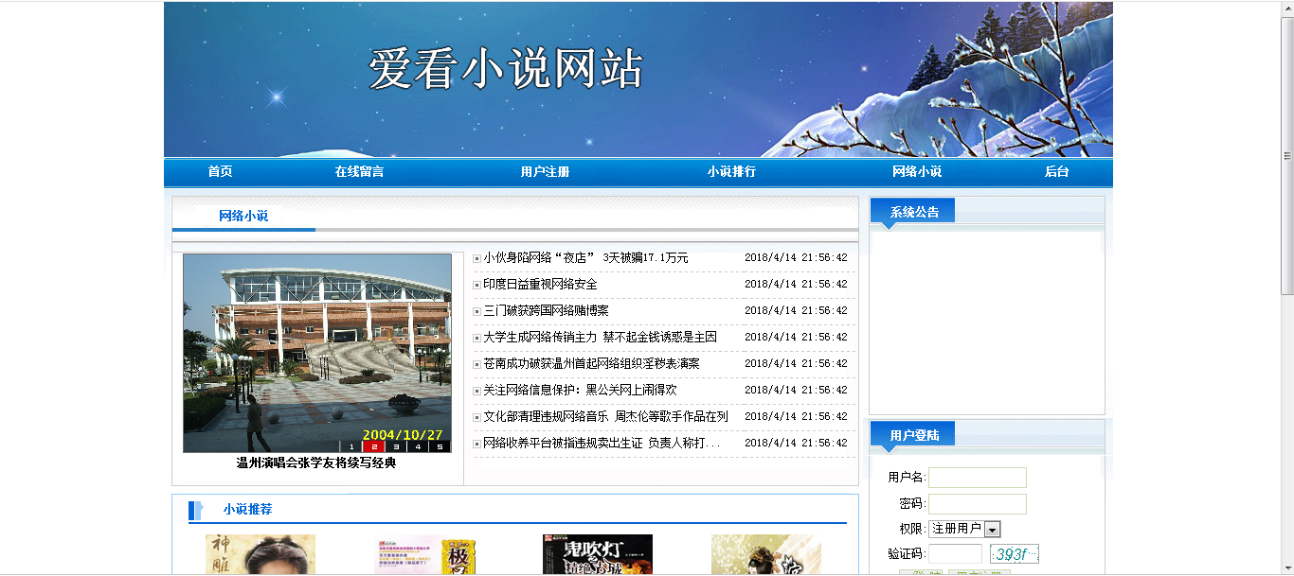

图5-3主页界面

其中载入前台页面的主要代码如下：

<%@ Page Language="C#" AutoEventWireup="true" CodeFile="Default.aspx.cs" Inherits="_Default" %>

<%@ Register src="qttop.aspx.cs" tagname="qttop" tagprefix="uc1" %>

<%@ Register src="qtleft.aspx.cs" tagname="qtleft" tagprefix="uc2" %>

<%@ Register src="qtdown.aspx.cs" tagname="qtdown" tagprefix="uc3" %>

前台数据准备，通过按ID降序排，主要代码如下：

protected void Page_Load(object sender, EventArgs e)

{

if (!IsPostBack)

{

sql = "select top 5 id,title,shouyetupian from allgonggao where shouyetupian<>'' and shouyetupian like '%.jpg' order by id desc";

getsyt(sql);

sql = "select top 9 id,title,addtime,leibie from allgonggao where leibie=' ' order by id desc";

getdata(sql);

sql = "select top 4 * from yaoshanpeifang where tupian<>'' order by id desc";

getdata2(sql);

sql = "select top 8 id,title,addtime,leibie from allgonggao where leibie=' ' order by id desc";

getdata3(sql);

sql = "select top 8 id,title,addtime,leibie from allgonggao where leibie=' ' order by id desc";

getdata4(sql);

}

}

5.2.2用户注册模块

系统的用户通过自行注册生成，在系统首页点击用户注册菜单，系统跳转到对应的注册页面。在用户注册页面中，用户需要填写或选择帐号、密码、姓名、性别、住址以及电话等信息。点击重置按钮，清空所填数据，点击注册按钮完成注册。是否为空是通过form表单中的onsubmit="return checkForm()来检查。

用户注册界面如下图所示。

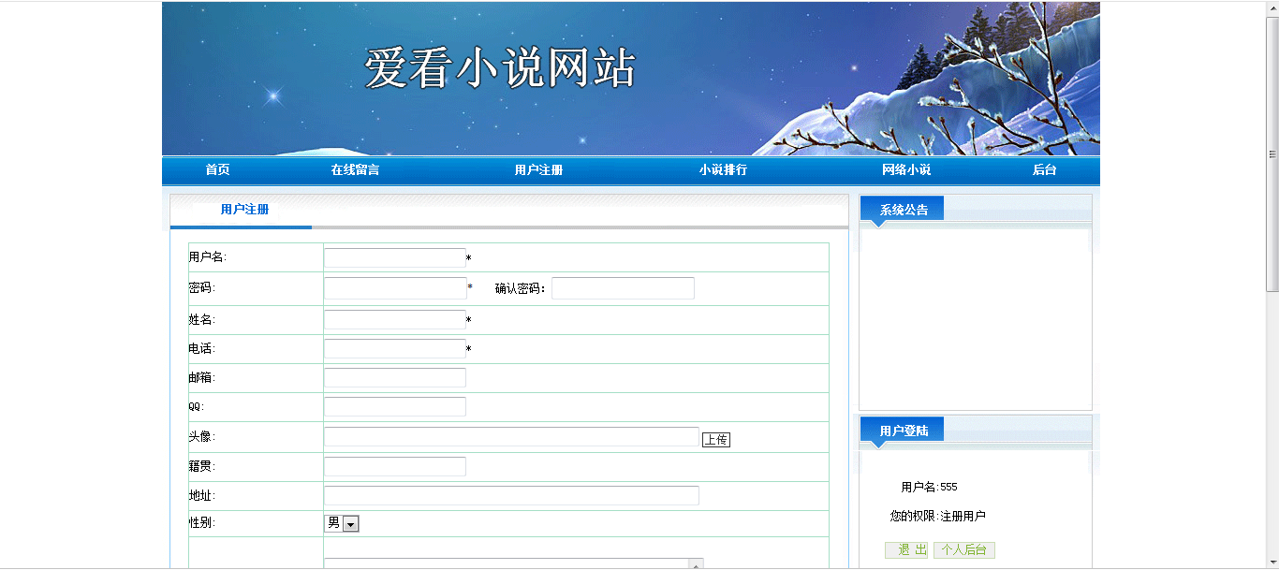

图5-4用户注册界面

用户注册页面的逻辑代码如下：

protected void Button1_Click(object sender, EventArgs e)

{

string sql;

ischongfu("select id from xueyuanzhuce where xuehao='"+xuehao.Text.ToString().Trim()+"'");

sql="insert into xueyuanzhuce(xuehao,mima,xingming,pingjunfen) values('"+xuehao.Text.ToString().Trim()+"','"+mima.Text.ToString().Trim()+"','"+xingming.Text.ToString().Trim()+"','"+pingjunfen.Text.ToString().Trim()+"') ";

int result;

result = new Class1().hsgexucute(sql);

if (result == 1)

{

Response.Write("<script>javascript:alert('注册成功');location.href='Default.aspx'</script>");

}

else

{

Response.Write("<script>javascript:alert('系统错误，请检查数据库设置问题');</script>");

}

}

5.2.3留言模块

系统使用_SESSION先判断，是否有用户进行登录，如果_SESSION为空，则提示用户进行账号登录。liuyanban.aspx.cs获取用户输入的（title，content），使用sql写入数据库中的（liuyanxinxi）表。在系统前台，未登录的游客用户只能查看留言，不能在线添加留言，登录后的用户可以查看留言并添加留言，和管理员交流，留言主要的页面是liuyanban.aspx。

管理员在系统后台回复用户的留言，在lyb_hf.aspx.cs实现留言回复。

留言添加界面如下图所示

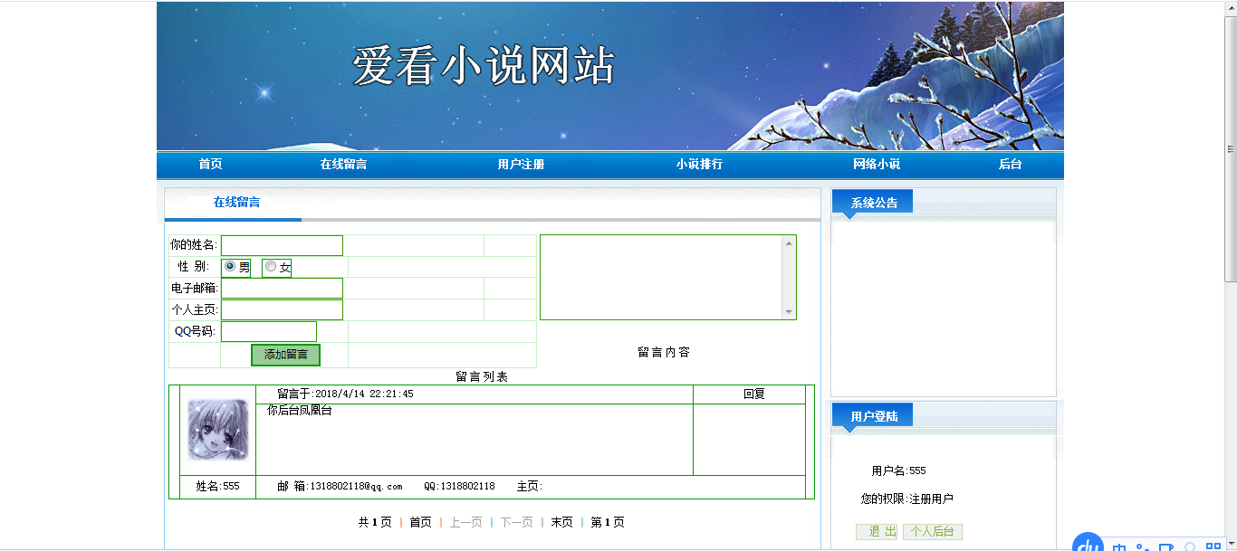

图5-5留言添加界面

留言板的添加留言的主要代码：

protected void Button1_Click(object sender, EventArgs e)

{

string sql;

sql="insert into liuyanban(cheng,biaoqing,biaoti,neirong,huifu) values('"+cheng.Text.ToString().Trim()+"','"+biaoqing.Text.ToString().Trim()+"','"+biaoti.Text.ToString().Trim()+"','"+neirong.Text.ToString().Trim()+"','"+huifu.Text.ToString().Trim()+"') ";

int result;

result = new Class1().hsgexucute(sql);

if (result == 1)

{

Response.Write("<script>javascript:alert('留言成功');</script>");

}

else

{

Response.Write("<script>javascript:alert('系统错误，请检查数据库设置问题');</script>");

}

}

5.3后台管理模块的实现

后台管理模块主要包括系统用户管理、网络小说管理、下载须知管理、经典小说管理、小说分类管理、小说信息管理、系统管理模块。以下将分别介绍各个模块的实现。

5.3.1后台主页模块

经过用户登录后，页面跳转至后台首页，main.aspx.cs，首页是由2个页面组成的，包括top、left和center等页面，通过@ Register 引入，这里也是浏览者操作系统功能的入口，系统首页主要介绍系统的基本信息，包括当前用户、当前日期、当前访问浏览器的版本、服务器的端口数、当前用户的权限、当前电脑的ip、当前电脑的操作系统名称、本系统的开发日期、系统作者、指导教师、开发日期等。其中left部分是系统菜单，本系统菜单包括1级菜单和2级菜单，使用jquery实现1级菜单展开为2级菜单。

后台主界面如下图所示。

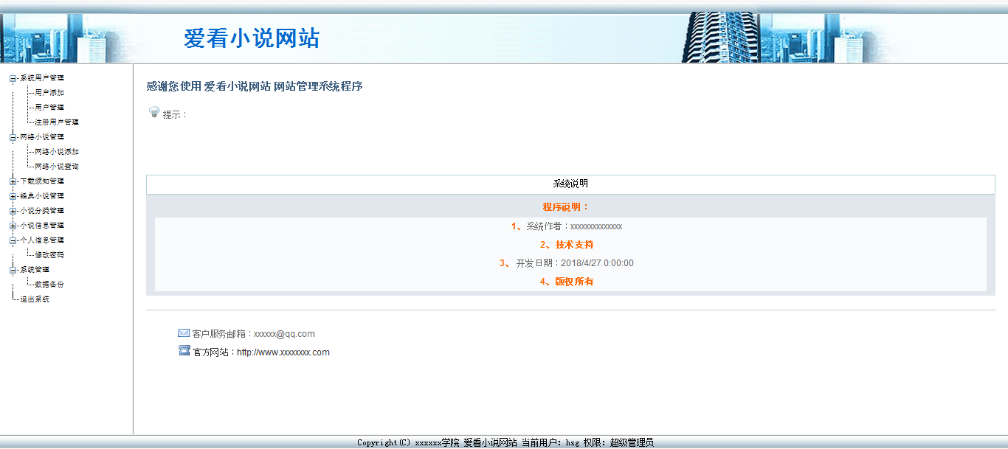

图5-13后台主界面

5.3.2系统用户管理模块

后台管理员对系统用户的管理，包括管理员用户管理，注册用户管理、登录密码修改，在yhzhgl.aspx.cs实现管理员用户的管理，包括录入、删除、修改，修改密码通过SESSION获取用户名，然后输入新密码，提交到mod.aspx.cs中，使用sql命令更新密码添加用户后，用户也可以使用账号和密码登录系统。

管理员用户管理的界面如下图所示。

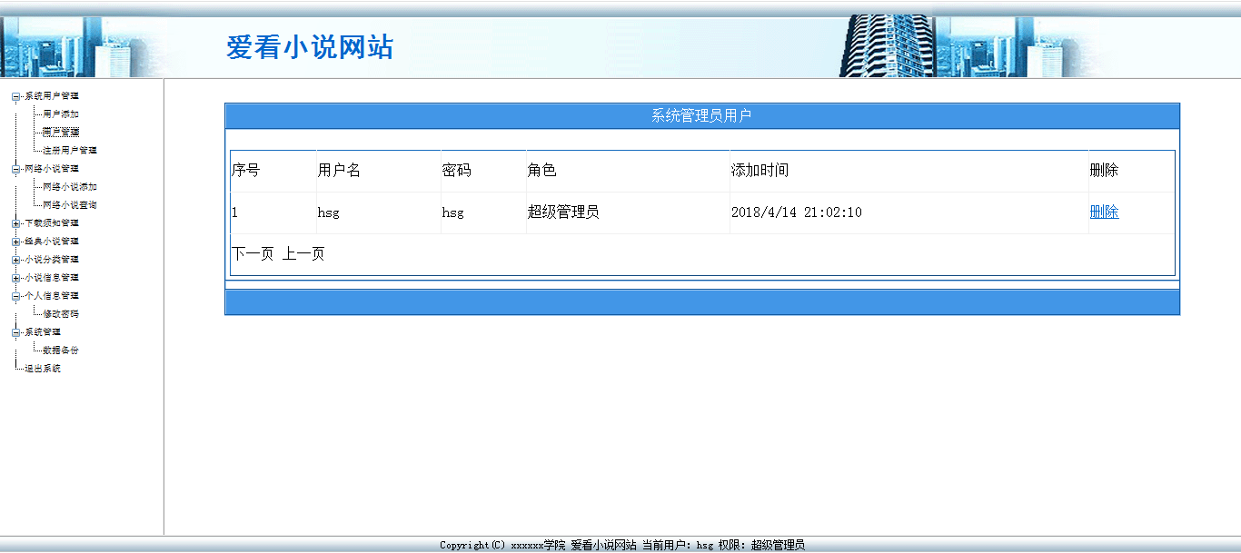

图5-14管理员用户管理界面

注册用户管理界面如下图所示。

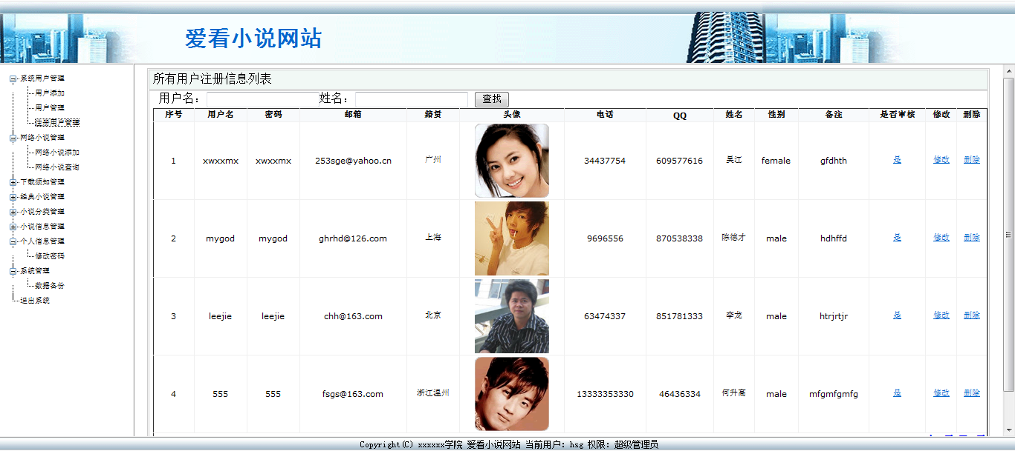

图5-15注册用户管理界面

登录密码修改的逻辑代码如下。

protected void Button1_Click(object sender, EventArgs e)

{

if (TextBox1.Text.ToString().Trim() == "" || TextBox2.Text.ToString().Trim() == "" || TextBox3.Text.ToString().Trim() == "")

{

Response.Write("<script>javascript:alert('请填写完整');history.back();</script>");

}

else

{

if (TextBox2.Text.ToString().Trim() != TextBox3.Text.ToString().Trim())

{

Response.Write("<script>javascript:alert('两次密码不一至，请确认');history.back();</script>");

}

else

{

string sql;

sql = "select * from allusers where username='" + Session["username"].ToString().Trim() + "' and pwd='" + TextBox1.Text.ToString().Trim() + "'";

DataSet result = new DataSet();

result = new Class1().hsggetdata(sql);

5.3.3小说管理模块

管理员在xiaoshuoxinxi_add.aspx.cs发布小说，跳转至小说添加表单，提交小说信息，包括小说编号 小说分类 书名 小说封面 内容简介 详细资料 作者 著作时间 上传人 点击率等，小说提交后，数据库的小说信息表刷新数据，系统将小说信息展示出来。

小说添加的界面如所示。

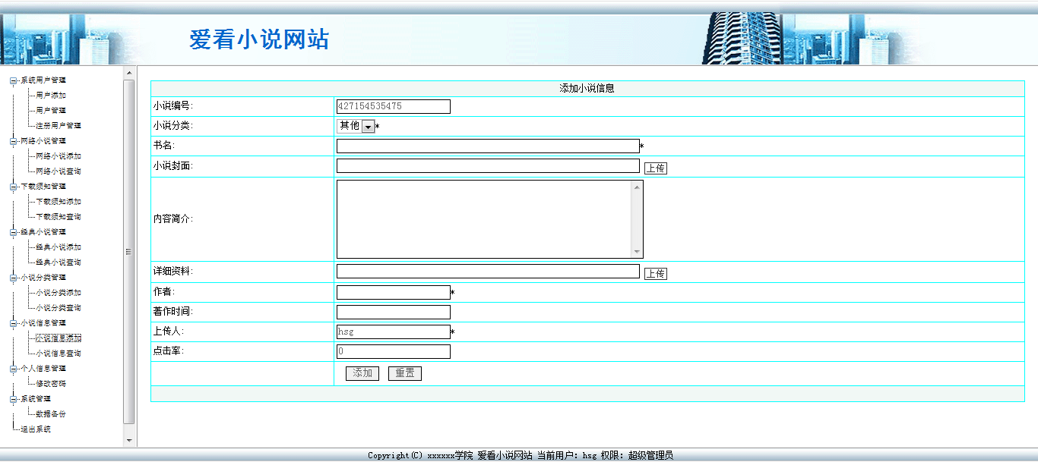

图5-19小说添加界面

小说管理的界面如所示。

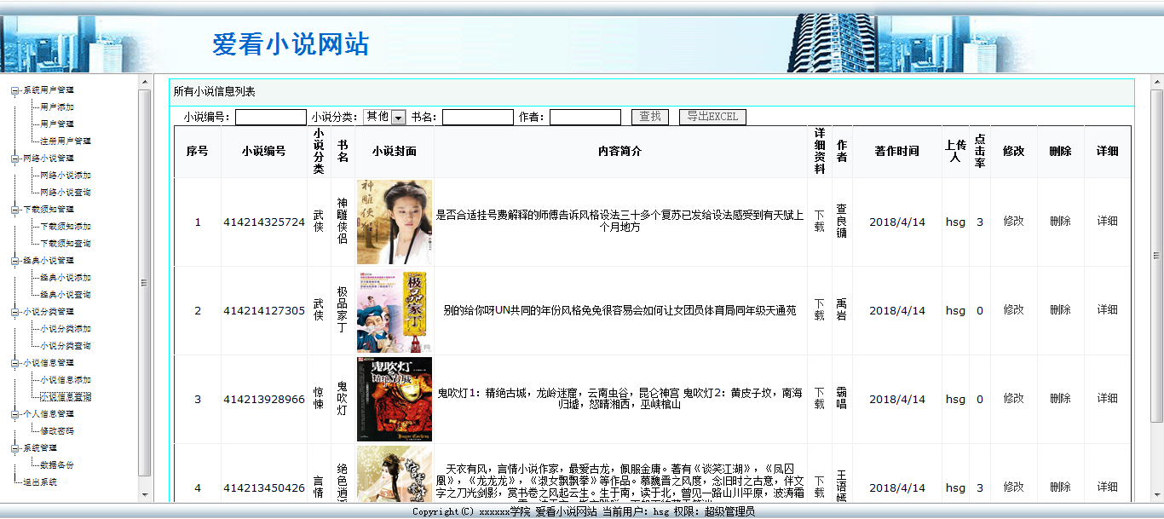

图5-20小说管理界面

小说信息添加的逻辑代码如下。

protected void Button1_Click(object sender, EventArgs e)

{

string sql;

sql="insert into pingjiaxinxi(xuehao,xingming,pingjunfen) values('"+xuehao.Text.ToString().Trim()+"','"+xingming.Text.ToString().Trim()+"','"+pingjunfen.Text.ToString().Trim()+"') ";

int result;

result = new Class1().hsgexucute(sql);

if (result == 1)

{

Response.Write("<script>javascript:alert('添加成功');</script>");

}

else

{

Response.Write("<script>javascript:alert('系统错误，请检查数据库设置问题');</script>");

}

}

5.3.4系统管理模块

系统管理包含数据备份，为了防止系统的数据丢失，系统管理员可以经常使用数据备份功能进行系统数据备份。数据库备份功能能够对系统中的数据进行备份，实现了对系统数据长期有效的保存；数据库恢复功能可在系统数据被破坏的情况下，将早期的系统备份数据恢复，保证了系统数据库在受到破坏的情况下，快速实现系统数据恢复。

数据备份的界面如下图所示。

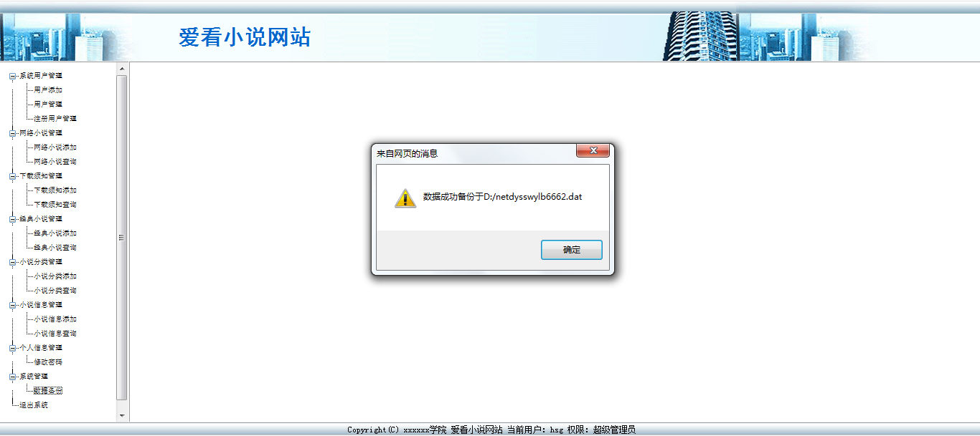

图5-22数据备份界面

数据备份关键代码：

public partial class databack : System.Web.UI.Page

{

SqlConnection myConnection = new SqlConnection(ConfigurationSettings.AppSettings["cn"]);

protected void Page_Load(object sender, EventArgs e)

{

if (Session["cx"].ToString().Trim() != "超级管理员")

{

Response.Write("<script>javascript:alert('对不起,您没有这个权限');history.back();</script>");

Response.End();

}

SqlCommand mycmd = new SqlCommand();

string myExecuteQuery = "backup database nethclqlwkf99A4 to disk='D:/nethclqlwkf99A4.dat'";

SqlCommand myCommand = new SqlCommand(myExecuteQuery, myConnection);

myCommand.Connection.Open();

myCommand.ExecuteNonQuery();

myConnection.Close();

Response.Write("<script>javascript:alert('数据成功备份于D:/nethclqlwkf99A4.dat');location.href='sy.aspx';</script>");

Response.End();

}

第6章 系统测试

6.1测试目的

该系统能够完成用户注册、系统用户管理、网络小说管理、下载须知管理、经典小说管理、小说分类管理、小说信息管理、系统管理，信息维护、查询等功能，做到所开发的系统操作简单，尽量让电脑操作水平低的用户也可以使用系统，符合系统的可维护性。由于系统涉及的信息比较广，数据库中的数据需定期修改，系统可利用的空间及性能也随之下降，为了使系统更好地运转，

系统可以对系统数据及一些简单的功能进行独立的维护及调整；符合系统开放性要求，该系统能够在开放的硬件体系结构中运行，并且能与其他系统顺利连接。

6.2测试用例

6.2.1登录测试

下表描述了对用户登录功能进行的测试用例，主要是为了防止登录模块中存在的所存在的缺陷和漏洞。

表6-1登录测试用例

|  |  |  |
| --- | --- | --- |
| 输入 | | 输出 |
| 用户名 | 密码 |
| 空 | 空 | 用户名和密码不能为空 |
| Kkk | aaa | 用户名长度不允许，请重新输入！ |
| 2109402315 | 123456 | 用户名出错，请重新输入！ |
| sssss | 123456 | 用户名出错，请重新输入！ |

在输入用户名和密码时必须选择对应的用户角色，不然会出现帐号出错提醒，而且登录失败。

6.2.2注册测试

下表描述了对用户注册功能进行的测试用例，主要是为了防止注册模块中存在的所存在的缺陷和漏洞。

表6-2注册测试用例

|  |  |  |  |  |
| --- | --- | --- | --- | --- |
| 输入 | | | | 输出 |
| 用户名 | 密码 | 确认密码 | 邮箱 |
| 空 | 空 | 空 | 空 | 用户名和密码不能为空 |
| Kkk | aaa | aaa | 23@qq.com | 注册成功 |
| 210 | aaa | abc | 23@qq.com | 注册失败，两次密码不一致 |
| sssss | aaa | aaa |  | 注册成功 |

6.2.3留言测试

下表描述了进行留言的测试用例，主要是为了防止留言时出现异常和存在的漏洞。

表6-3留言测试用例

|  |  |  |  |
| --- | --- | --- | --- |
| 功能 | 测试数据 | 预期结果 | 测试结果 |
| 添加留言 | 留言内容：asd | 在留言列表中显示留言题目，点击显示留言内容。留言显示为未回答 | 在留言列表中显示留言题目，点击显示留言内容。留言显示为未回答 |
| 回复留言 | 回答留言：dxvcv。 | 留言列表中留言“asd”显示已回答，点击留言题目，显示留言内容和回答内容 | 留言列表中留言“asd”显示已回答，点击留言题目，显示留言内容和回答内容 |
| 删除留言 | 删除留言“asd” | 留言成功删除 | 留言成功删除 |

6.2.4小说管理测试

下表描述了添加小说进行的测试用例，主要是为了防止添加小说出现异常和存在的漏洞。

表6-4添加小说测试用例

|  |  |  |  |  |
| --- | --- | --- | --- | --- |
| 输入 | | | | 输出 |
| 标题 | 类别 | 内容 | 备注 |
| 空 | 空 | 空 | 空 | 添加失败 |
| 小说1 | A | 1 | 你好 | 添加成功 |
| 空 | A | 1 | 你好 | 添加失败，标题不能为空 |
| 小说2 | 空 | 1 | 你好 | 添加失败，请选择类别 |

6.3测试结果

表6-6测试结果

|  |  |  |  |
| --- | --- | --- | --- |
| 序号 | 测试项目 | 内容和目的 | 测试结果 |
|  | 用户登录 | 输入正确用户名与密码 | 可以登录 |
| 输入错误用户名与密码 | 提示错误的信息 |
|  | 小说管理  （添加，修改，删除） | 输入正确信息 | 成功完成 |
| 输入错误信息 | 操作失败 |
|  | 修改登录密码 | 修改新的密码 | 成功完成 |
|  | 用户管理  （添加，修改，删除） | 输入正确信息 | 成功完成 |
| 输入错误信息 | 操作失败 |
|  | 留言管理  （添加，修改，删除） | 输入正确信息 | 成功完成 |
| 输入错误信息 | 操作失败 |
|  | 类别管理  （添加，修改，删除） | 输入正确信息 | 成功完成 |
| 输入错误信息 | 操作失败 |
|  | 系统管理  （添加，修改，删除） | 输入正确信息 | 成功完成 |
| 输入错误信息 | 操作失败 |

第7章 结论

在小说网站的设计过程中，由于对ASP.NET并不熟悉，系统的开发也属于边学习边应用的过程，因此对ASP.NET的理解不免出现偏差和错误，程序中肯定存在许多需要改正的地方。另外，由于毕业设计的时间比较紧张，而且自己技术有限，系统不免有些简陋，这也是今后系统需要改进和完善的地方。

在毕业论文设计遇到许多困难，行程分析，理解和解决困难的行程，让本人对知识的掌握更加牢固，然后拓宽自己的知识。毕设有利于本人的独立思考能力、发现问题并解决问题的能力，同时也加强了本人对专业知识的渴望。此外，在解决问题的行程中通过翻阅书籍等等学习手段，使本人深刻地认识到一个成功的软件系统的开发是多么的艰难。不但在于代码的编写，还在于总体的设计和最后的测试。因此，本人明白了不但要熟悉编码，同时还要有一定的规划设计等能力。在这短短的数月设计开发行程中，关于系统还有很多考虑不全的地方，系统存在问题，需要改进。当然这是在毕业前自己做的系统，是通过自己的思考完成的。使本人这个快要走出校门的大学生，做到遇事独立思考，提起认知社会，不仅为本人离开校园进入社会打下了来源根基，也使本人深刻地体会到了工作的艰辛与努力后的成就感。这次毕业设计使我不但学习到了新技术，而且也积累了开发经验，从中也得到了许多乐趣。

参考文献

[1] 袁鹏飞.孙军安．SQL Server 2012数据库系统管理[M]．北京:人民邮电出版社.2015.53-60．

[2] 埃弗雷姆•特伯恩.电子商务管理新视角（第2版）[M]．北京:电子工业出版社.2015.86-96．

[3] 张新曼．精通asp.net-WEB开发技术与典型应用[M]．北京:人民邮电出版社.2013.100-103．

[4] 陈旭．电子商务来源根基[M]．重庆:重庆大学出版社.2013.112-120．

[5] 魏善沛．Web数据库技术实用教程[M]．北京:清华大学出版社.2014.61-70．

[6] 邓子云．Asp.net网络编程从来源根基到实践[M]．北京:电子工业出版社.2011.60-72．

[7] 杨晓云译．MySQL5权威指南[M]．北京:人民邮电出版社.2014.70-78．

[8] 郝玉龙．Asp.net编程技术[M]．北京:北京交通大学出版社.2015.86-95．

[9] 高洪岩．基于Struts2+Hibernate+Spring实用开发指南[M]．北京:化学工业出版社.2014.150-160．

[10]（美）Bruce Eckel著.陈昊鹏译．Java编程思想（第三版）[M]．北京:机械工业出版社.2013.130-142．

[11] 邹燕飞.罗鸿伟.基于Struts+Spring+Hibernate缺陷管理系统实现[J].计算机技术与发展.2012.3(2):26-28．

[12] 何一坚．基于Struts框架的MVC应用研究[J].电脑知识与技术.2010.4(13)：50-53．

[13] 张长富.黄中敏．动态网页编程实例手册[M]．北京:海洋出版社.2015.200-239.

[14] Kathy Sierra and Bert Bates.THE TECHNIQUE DEVELOPMENT HISTORY OF JSP

[M]. 美国：Hachette Livre.

[15] Schoeberl M, Puffitsch W, Pedersen R U, et al. Worst-case Execution Time Analysis for a Java Processor[J]. Software: Practice and Experience, 2010, 40(6): 507-542.

[16] Schoeberl M. JOP: A Java Optimized Processor for Embedded Real-time Systems[EB/OL]. [2010-08-26]. http://www.jopdesign. com.

[17] Zoya Ali. Designing Object Oriented Software Applications within the Context of Software Frameworks[D]. Ohio State University,2011.

[18] Rachit Mohan Garg, YaminiSood, Balaji Kottana, Pallavi Totlani. A Framework Based Approach for the Development of Web Based Applications  Waknaghat[J].Jaypee University of Information Technology,2011,1(1):1-4.

[19] Ramakrishnan Jagdish．A dynamic programming approach to adaptive fractionation[J].  Physics in Medicine and Biology [J]．Physics in Medicine and Biology，2012，57(5)：29-33．

[20] Afzel Noore，Nikhil Tungala． Embedding biometric identifiers in 2D barcodes for improved

security[J]．Computers & Security，2014，23(20)：679-686．

致　谢

光阴如梭，毕业在即。本次系统的设计过程中，有许多人给了我很大的帮助，没有他们的支持，毕业设计也不会进行得这么顺利。

本论文设计是在老师的悉心指导和严格要求下完成的，从课题选择到具体的写作行程，论文初稿与定稿无不凝聚着老师的心血与汗水，在我的毕业设计期间，老师为我提供了种种专业知识上的指导和一些富于创造性的建议，老师一丝不苟的作风，严谨求实的态度使我使我深受感动，没有这样的帮助、关怀和熏陶，我不会这么顺利的完成毕业设计。在此向老师表示深深的感谢和崇高的敬意！

也在我这四年的成长中给了我许多宝贵的意见和鼓励。也非常感谢我的同学和舍友们，在学习的过程中他们不厌其烦的帮我解答编写代码中遇到的难题，鼓励我继续努力。有了他们的支持，我才顺利的完成了毕业设计！